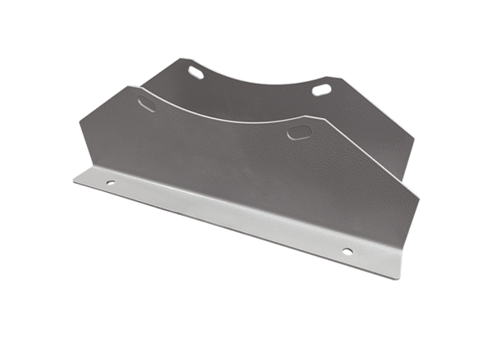Rögzítőláb FUI 160Csomagolási egység: 1 darabVálaszték: C
Termékszám: 0073.0233Gyártó: MAICO

